附件1

数字艺术类、计算思维类、乐高教育科创类推荐名额数量表
 | 数字艺术类 |  |  | 计算思维类 |  |  | 乐高教育科创类
 | 小学 | 初中 | 高中 | 小学 | 初中 | 高中 | FLL少儿探索科创项目 | FLL青少年机器人挑战项目
鲤城区 | 20 | 20 | 10 | 20 | 20 | 10 | 5 | 3
丰泽区 | 20 | 20 | 10 | 20 | 20 | 10 | 5 | 3
洛江区 | 10 | 10 | 5 | 10 | 10 | 5 | 5 | 3
泉港区 | 10 | 10 | 5 | 10 | 10 | 5 | 5 | 3
石狮市 | 20 | 20 | 10 | 20 | 20 | 10 | 8 | 4
晋江市 | 25 | 25 | 13 | 25 | 25 | 13 | 10 | 5
南安市 | 20 | 20 | 10 | 20 | 20 | 10 | 10 | 5
惠安县 | 20 | 20 | 10 | 20 | 20 | 15 | 8 | 4
安溪县 | 20 | 20 | 10 | 20 | 20 | 10 | 8 | 4
永春县 | 10 | 10 | 5 | 10 | 10 | 5 | 5 | 3
德化县 | 10 | 10 | 5 | 10 | 10 | 5 | 5 | 3
泉州台商区 | 10 | 10 | 5 | 10 | 5 | 5 | 5 | 3
泉州开发区 | 5 | 5 |  | 5 | 5 |  | 2 | 2
市直中小学  （每校） | 5 | 5 | 3 | 5 | 5 | 3 | 3 | 3

附件2

科创实践类拟参评队伍信息情况摸底统计表

县（市、区）/市直学校（盖章）： 填表人：
序号 | 组别 | 大类 | 项目 | 作品名称 | 作者姓名 | 所在学校 | 年级 | 指导教师 | 手机号码
例：1 | 小学A组 | 科创实践类 | 智能机器人 |  | 张三、李四 | XX小学、XX中心小学 | 二年级、三年级
2
3
4
5
6
7
8
9
10
11
12
13
14
15
…

注：请提交Excel表格，将同一作品的共同作者姓名、所在学校、年级用“、”隔开，并列填在对应单元格中。

附件3

数字艺术类、计算思维类、科创实践类作品登记表
县（市、区）/市直学校：
作品名称 |  |  |  | 作品大小 | MB
项目大类 | □数字艺术类 □计算思维类 □科创实践类
项目名称
  小学组 | □数字绘画 | □创意智造
   | □电子板报 | □优创未来
   | □3D创意设计 | □智能博物
   | □微电影 | □智能机器人
   | □创意编程  □创意编程（专项） | □智达天工
项目名称
  初中组 | □数字绘画 | □创意智造
   | □3D创意设计 | □优创未来
   | □微电影 | □智能博物
   | □创意编程 | □智能机器人
   | □创意编程（专项） | □智达天工
项目名称
  高中组 | □视觉传达设计（海报设计） | □优创未来
   | □3D创意设计 | □智能博物
   | □微电影 | □智能机器人
   | □创新开发  □创意智造 | □智达天工
机器人类型  （仅参加“智能机器人”项目需填写） | □双足人形机器人或多足仿生类机器人  □轮式或履带式行走机器人  □可编程控制的空中飞行器（飞行机器人）
作者姓名 | 性别 | 学籍所在学校（按单位公章填写） |  |  | 毕业年份
指导教师姓名 | 性别 | 手机号码 | 所在单位（按单位公章填写）
诚 信 承 诺
本人确认已了解第二十七届福建省学生数字素养提升实践活动相关要求；上述作品为我的原创作品，不涉及和侵占他人的著作权；若发现涉嫌抄袭或侵犯他人著作权行为，同意取消活动资格；如涉及版权纠纷，自行承担责任。
□以上内容已阅知，本人将严格遵守上述承诺。
承诺人（作者）签名： |  |  | 承诺人（作者）签名：
年 月 日 |  |  | 年 月 日

附件4
数字艺术类、计算思维类、科创实践类作品创作说明

项目大类 | □数字艺术类 □计算思维类 □科创实践类
作品名称
创作思想（创作背景、目的和意义）
创作过程（运用了哪些技术或技巧完成主题创作，哪些是得意之处）
原创部分
参考资源（参考或引用他人资源及出处）
制作用软件及运行环境
使用器材（仅参加“科创实践类”需填写）
其他说明（需要特别说明的问题）

附件5
乐高教育科创类作品信息表
县（市、区）/市直学校：
作品名称 |  |  |  | 作品大小 | MB
项目 |  | □FLL少儿探索科创活动 □FLL青少年机器人挑战
队员  姓名 | 性别 | 身份证号码 | 学籍所在学校  （按单位公章填写） | 毕业年份 | 手机号码
指导教师姓名 | 性别 | 职务/职称 | 所在单位  （按单位公章填写） |  | 手机号码
电子邮箱  （指导教师） |  | @
队员两寸免冠照片
队员签名：
我们在此确认并承诺：已仔细阅读规则，了解其含义并将严格遵守。
备注：
1.FLL少儿探索科创活动项目每支队伍由4名队员组成。
2.FLL青少年机器人挑战项目每支队伍由4-6名队员组成，所有学生需为同一学段。
3.每队填写一表。
附件6

推荐作品名单

县（市、区）/市直学校：

序号 | 组别 | 大类 | 项目 | 作品名称 | 作者姓名 | 所在学校 | 年级 | 指导教师 | 手机号码
例：1 | 小学组 | 数字艺术类 | 数字绘画 |  | 张三、李四 | XX小学、XX中心小学 | 二年级、三年级
2
3
4
5
6
7
8
9
10
11
12
13
14
15
…

注：请提交Excel表格，将同一作品的共同作者姓名、所在学校、年级用“、”隔开，并列填在对应单元格中。
附：参加市级推荐的数字艺术类作品总数： 件；参加市级推荐的计算思维类作品总数： 件；参加市级推荐的科创实践类作品总数： 件；参加市级推荐的乐高教育科创类作品总数： 件。

附件7

数字艺术类作品创作导向

（一）思想性、科学性、规范性
1.内容健康向上、主题表达准确。
2.科学严谨，无常识性错误。
3.文字内容通顺，采用国家通用语言文字（特殊需要除外）。
4.非原创素材（含音乐）及内容应注明来源和出处，尊重版权符合法律要求。

（二）创新性
1.主题和表达形式新颖。
2.内容创作注重原创性。
3.构思巧妙、创意独特。
4.具有想象力和个性表现力。

（三）艺术性
1.电脑绘画
（1）反映出作者有一定的审美能力和艺术表现能力。
（2）准确运用图形、色彩等视觉表达语言，处理好画面线条、形状、色彩、明暗等。
（3）构图完整，画面能有效传达情感、表达意义，具有较好的视觉效果，系列作品前后意思连贯
2.电子板报
（1）反映出作者有一定的审美能力。
（2）版面设计简洁、明快，图文并茂，前后风格协调一致。
（3）报头及版面的设计突出主题。
3.视觉传达设计（海报设计）
（1）反映出作者具有一定的审美能力和设计能力。
（2）设计主题鲜明、创意新颖、构思简洁，具有较强的视觉冲击力。
（3）作品突出原创性，能清晰、有效地传达社会文化价值。
4.3D创意设计
（1）主题鲜明，创意表现充分。
（2）造型独特，局部呈现精细
（3）具有一定设计感，整体渲染效果美观
（4）演示内容详细、清晰。
5.微电影
（1）能运用图形、色彩、空间、动作、音乐、音效等元素，正确使用视听语言来表达思想、情感或故事内容，具有一定的审美情趣和故事情节。
（2）角色形象有特点，人物关系清晰，场景符合情节的需要，画面美观、色彩和谐。
（3）配音配乐得当，整体风格统一，具有艺术感染力。
（4）字幕简明清晰，表达准确，布局合理，呈现效果风格与作品匹配。
（5）内容具体充实，叙事流畅精炼，故事情节完整有层次，表达连贯，富有情趣，体现时代精神。

（四）技术性
1.数字绘画
（1）选用制作软件和表现技巧恰当。
（2）技术运用准确、适当、简洁。
（3）视觉效果良好、清晰。
2.电子板报
（1）选用制作软件和表现技巧恰当。
（2）技术运用准确、适当、便于阅读。
（3）结构清晰，导航和链接无误。
3.视觉传达设计（海报设计）
（1）选用软件适当、设计要素全面、作品符合规范。
（2）技术运用准确、表现技巧恰当。
（3）视觉效果良好、清晰。
4.3D创意设计
（1）作品装配结构设计合理。
（2）各零件逻辑关系正确。
（3）设计说明文档内容详实、条理清晰。
（4）设计符合工艺要求。
5.微电影
（1）场面调度正确、镜头与声音运用得当，剪辑流畅。
（2）制作和表现技巧恰当，制作完整。
（3）技术运用准确、适当、简洁。
（4）声画同步，播放清晰流畅，视听效果好。
（5）字幕速度控制适中，与画面、配音同步，保持情节的连贯性。
附件8

计算思维类作品创作导向

（一）思想性、科学性、规范性
1.紧扣主题要求，符合场景特性，内容健康向上。
2.科学严谨，无常识性错误。
3.文字内容通顺，采用国家通用语言文字（特殊需要除外）。
4.非原创素材（含音乐）及内容应注明来源和出处，尊重版权，符合法律要求。
5.引用文献时，应遵循时效性、相关性、代表性、可靠性和客观性的原则，须确保所引用的信息准确无误，并详尽地提供所有必要的参考信息。
（二）创新性
1.主题切合实际，表达方式恰当。
2.软件构思独特，设计创意巧妙。
3.注重自主开发，功能切实可用。
4.具有想象力及个性表现力。
5.恰当应用人工智能等技术。
（三）艺术性
1.命名恰当，含义表述准确，与功能符合度高。
2.界面美观，设计风格和主题一致。
3.功能布局合理，用户体验好。
（四）技术性
1.软件架构完整，体系设计清晰，技术路线合理。
2.程序逻辑严谨，代码算法准确。
3.功能完整，运行稳定可靠。
4.部署安装简便，升级维护灵活。
5.成熟度高，实现设计预期，完整解决问题。
附件9
科创实践类作品创作导向

（一）实用性
1.作品能解决特定问题，有较高的实用价值。
2.作品应用前后效率有较大提升，如单位时间内能够完成更多的工作量。
（二）创新性
作品能够体现学生自主设计水平，有个性化设计，有创意。
（三）科学性
1.遵守科学规律和科学原理原则。
2.功能与结构设计科学、合理。
（四）完整性
1.作品设计方案完整。
2.作品设计目标明确、思路清晰。
3.作品设计方案清晰、完善。
（五）工艺性
1.作品结构合理、工艺美观。
2.制作水平较高、功能实现较好。
（六）技术性
能应用设备、电子元器件、机械结构设计装置软件等进行自主设计。

附件10
智能机器人项目小学A组任务说明
一、展示范围
（一）展示组别：小学A组（1-3年级）
（二）展示人数：1-2人/团队。
（三）指导教师：1人。
（四）每人限参加1个组别、1支队伍。
二、展示主题
未来城市
人工智能与机器人技术的飞速发展，正为破解这些城市生活的“温柔痛点”点燃希望之光。本届活动小学A组的主题为“未来城市”，以构建人机共生、智慧互联的美好家园为愿景，邀请青少年设计并编程智能机器人伙伴，自主完成一系列提升生活品质、优化城市运行、传递人文温度的关键服务任务。这不仅仅是对环境感知、智能决策、精准执行与协同协作能力的全方位考验，更是对科技如何深度融入生活、温暖人心、赋能社区的生动实践。
三、展示环境
（一）编程系统：使用微脑实物编程系统。
（二）禁带设备：U盘、手机、平板电脑、对讲机等。
（三）展示场地：

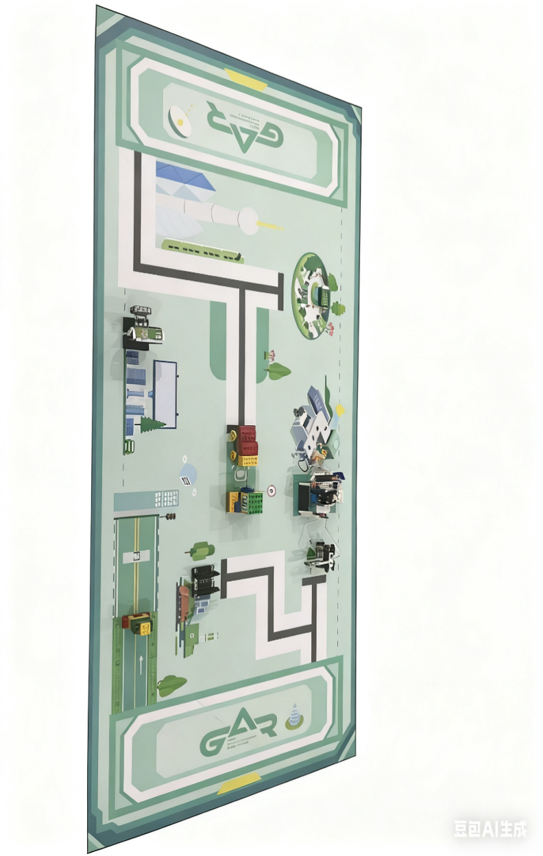
1.场地尺寸为长2362mm×宽1143mm（±5mm）。
2.场地材质为刀刮布，黑色引导线宽度为25mm（±2mm）。
3.基地尺寸为长1000mm×宽300mm。
4.实际项目场地具体尺寸、标记点和道具材质、尺寸、重量以现场提供为准。
机器人项目场地环境为冷光源、低照度、无磁场干扰。但由于场地环境的不确定因素较多，例如：场地表面有褶皱不平整，光照条件有变化等等属于可允许范围内。
基地示意图

出发基地共2个，展示过程中各队可以在基地内调整设备的结构和程序，或者暂存某些任务的道具模块；选手在基地以外接触机器人被记录1次重启。机器人可自主返回任意基地，不算重启。
重启：是指展示过程中，机器人被手动拿回基地。单轮时间内，重启次数限5次，每重启一次扣5分。重启前已完成的任务得分依旧有效，如果未得分但任务模型改变了初始状态不得手动恢复。
四、展示器材
（一）每支队伍限使用一台机器人，机器人启动前整体垂直投影限长宽高最大尺寸为30*30*30cm，机器人启动后大小尺寸不限。
（二）限使用1个控制器，并可以使用控制器自主编程。
（三）不得使用3D打印或激光切割的方式制作结构件、传动件、最小单元外壳。
（四）不得使用螺丝、螺钉、铆钉、胶水、胶带等辅助连接材料。
（五）检录时机器人需拆到最小单元。
（六）机器人必须能够通过控制LED或屏幕点亮，实现亮灯（亮屏）。
五、展示任务
（一）任务详情：任务共有6个，其中5个基础任务，1个挑战任务，部分任务有随机变量。做任务不分先后顺序。展示过程中，选手不可触碰地图上的任务道具。如果任务没被破坏，在计时期间，机器人可以重复做单个任务。
基础任务：
1.守护绿植：在未来城市中，绿色植被是维持生态平衡的重要一环。机器人需要精准识别并清除绿植上的害虫，保护城市绿肺的健康。
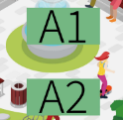  模型摆放区 | 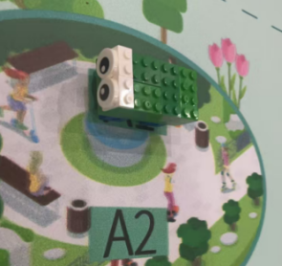  初始状态
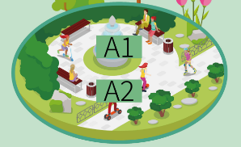  绿植区 | 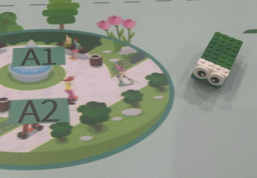  完成状态
- 此任务最高30分；
- 害虫模型摆放在圆形绿植区A1或A2位置，调试前抽签确定；
- 机器人移动至绿植区，将害虫模型脱离绿植区，害虫模型垂直投影完全脱离（不压边）绿植区并保持到单轮任务时间结束视为成功，得30分。
2.广告切换：城市中的广告牌不仅是商业展示平台，也是信息传播的窗口。机器人需要完成广告牌的（完整）切换，让未来城市更具活力与科技感。
  模型固定区 | 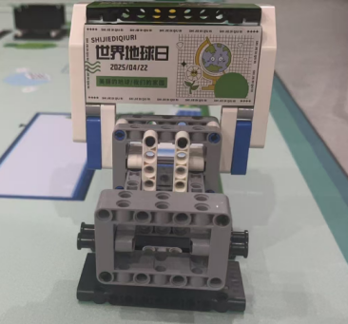  初始状态 | 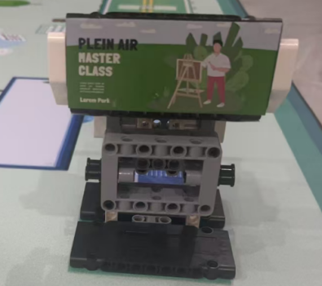  触发开关  完成状态
- 此任务最高30分；
- 广告牌模型固定在C区，触发开关朝向左侧基地；
- 机器人需要移动至广告牌模型，推动触发开关使广告（完整）切换，视为任务成功，得30分；
3.自动工坊：自动化工厂是未来城市生产力的核心。机器人需要启动工厂系统，保证生产线的正常运作，为城市提供源源不断的物资。
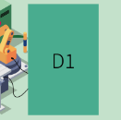  工厂模型摆放区 | 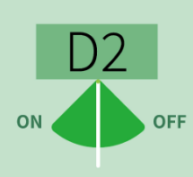  触发开关固定区
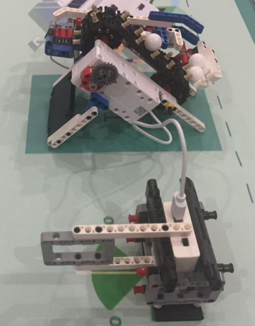  初始状态 | 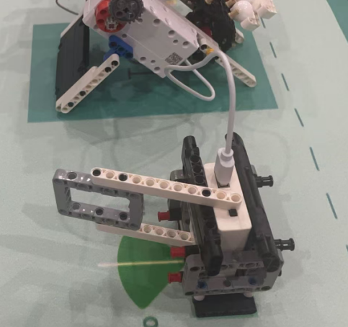  触发开关  完成状态
（1）此任务最高40分；
（2）工厂模型摆放在D1区，触发开关模型固定在D2区；
（3）机器人需要移动至D区，推动触发开关，使得触发开关越过白线且在ON区，得40分；
（4）工厂模型倾倒，该任务不得分。
4. 能源补给：电动汽车是未来交通的主力军。机器人需要帮助车辆完成充电，保障城市交通系统高效运转。
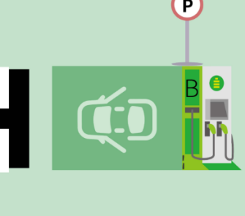  模型摆放区 | 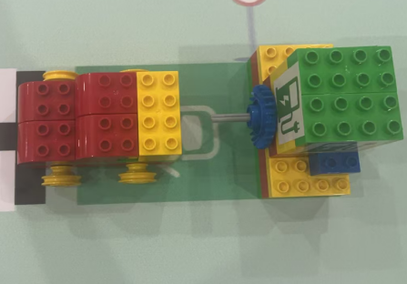  充电头  初始状态 | 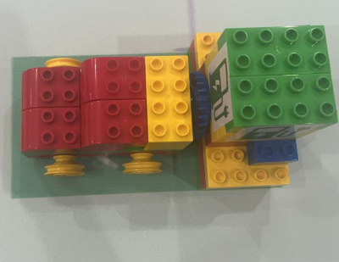  完成状态
（1）此任务最高40分；
（2）充电桩模型摆放在B区，充电头朝向车位；
（3）汽车模型初始车头压住车位左侧黑线摆放；
（4）机器人需要将汽车模型推至充电桩，使充电头插入汽车模型，汽车的垂直投影完全在车位内（可压边）并保持到单轮任务时间结束视为成功，得40分。
5.垃圾终结：未来城市倡导绿色发展。机器人要协助垃圾分类与处理，让废弃物转化为可再利用资源，实现零废弃目标。
  模型固定位置 | 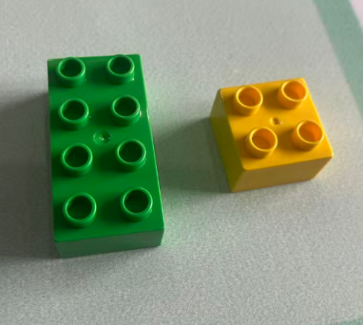  垃圾模型
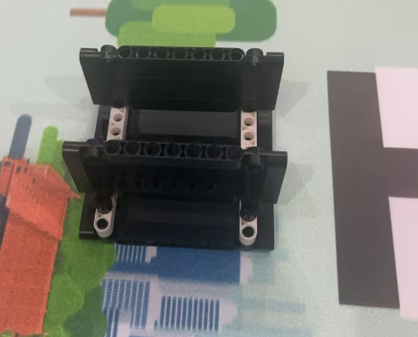  初始状态 | 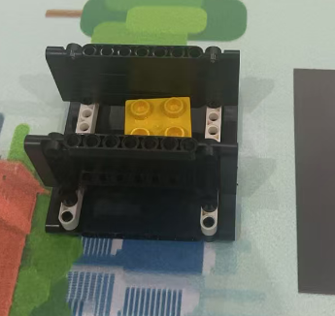  完成状态
- 此任务最高40分；
- 垃圾压块机模型固定在E区，模型的压板垂直右侧黑线；
- 垃圾模型分2种，各1个，调试前抽签确定，初始放置在基地内，做任务时可以手动放置到机器人上；
- 机器人需要将垃圾模型放置在压块机的两块压板之间，垃圾模型垂直投影完全在两块压板之间视为成功，得40分；
挑战任务：
6.荣耀闪烁：在未来城市中，机器人将深度融入公共服务、应急响应等核心场景，成为城市运转的重要“参与者”。而机器人任务后在基地的荣耀闪烁，不仅是对单台机器人任务成果的视觉化确认，更是未来城市智能化、人性化运转的关键一环，是城市高效协同与人文温度的重要体现。
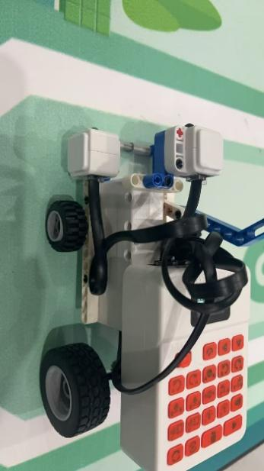  初始状态 | 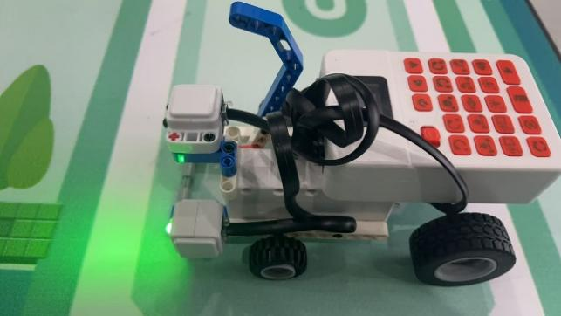  完成状态
- 此任务最高30分；
- 调试前在上述6个任务中随机抽取一个，机器人在完成该任务后，回到基地亮灯视为成功，得30分；
- 机器人未回到基地亮灯、抽取任务未完成亮灯、非抽取任务完成后亮灯均不得分。
（二）任务变量
- 所有变量均在调试开始前由裁判抽签确定；
- 守护绿植：害虫模型放置位置A1、A2选其一；
- 垃圾终结：垃圾模型一大一小选其一；
- 荣耀闪烁：前6个任务选其一。
（三）用时与次数
组别 | 现场调试时长 | 规定任务时长 | 规定任务次数
小学A组 | 现场裁判组确认 | 180秒/次 | 2次
1.现场调试时长：在此时间内，每个组别所有展示活动队伍统一进行调试。
2.规定任务时长：现场编程时间和机器人完成展示任务所限定的起止时间，未在规定时间内完成任务则强制结束本次任务。
六、运行与结束
（一）机器人运行
1.展示活动采用现场编程，调试结束后需要将控制器给裁判检查后封存；
2.机器人启动方式与运行方式：机器人在基地启动之前须静止，允许采用“按下按钮”的方式进行启动，机器人启动后须自主运行。
3.在任务完成所限定的时间内无暂停。
4.在任务完成所限定的时间内，机器人如发生结构脱落，在不影响机器人正常运行的情况下，选手可自行取回脱落件。
5.任务过程中不得更换机器人（允许替换任务所需的功能结构件）。不可借用其他选手的机器人。
6.裁判现场确定选手顺序。
（二）展示任务结束
1.规定时间内完成所有任务。
2.规定时间结束。
3.机器人行进过程中突然静止且10秒内没有动作的可能性。
4.机器人行走过程中发生侧翻或仰翻。
5.选手申请放弃执行任务。
七、评比标准
（一）成绩计算
1.规定时长内只完成部分任务，按实际完成的任务计算得分。
2.如有重启，记录次数，并减掉对应的分数。重启1次减5分，单轮任务最多重启5次。
3.成绩取2次的最高分。
4.成绩高者排名靠前，若成绩相同，用时少者排名靠前；若成绩与用时均相同，并列排名。
（二）不予评奖
1.选手迟到10分钟以上。
2.选手蓄意损坏展示活动场地。
3.选手不听从裁判（评委）的指示。
4.团队选手未全部到场进行展示。
5.选手成绩为零分。
6.选手被投诉且成立。
7.选手参加多个项目。
8.机器人启动后人为遥控机器人。
八、相关说明
1.每位选手限参加一个项目，严禁重复、虚假报名，一经发现或举报，将取消资格。
2.选手可同校组队参加，亦可跨校组队参加，但不可跨组别。
九、计分表
未来城市--项目计分表
姓名： |  |  | 组别：
 | 任务 | 分值 | 第1轮得分 | 第2轮得分
1 | 守护绿植
2 | 广告切换 | 30
3 | 自动工坊 | 40
4 | 能源补给 | 40
5 | 垃圾终结 | 40
6 | 荣耀闪烁 | 30
 | 单轮重启次数-5分/次 | 次  次
 | 单轮任务分数 | 240
 | 单轮任务用时 | 180秒 | 秒 | 秒
 | 总分
 | 总用时 |  | 秒
选手签字 |  |  | 裁判签字

附件11
智能机器人项目小学B组、初中组、高中组任务说明
一、展示活动概要
本项展示活动分别以现代智能运输工程和智能交通系统为主题，依托其在数字通信技术方面的实际运用方案展开。
智能运输主要围绕港口码头的货物停靠、分类、装载、卸货、运输等方式进行。学生需要搭建机器人，通过手动遥控或者设计自动程序去完成所设置不同类型和不同难度的任务，如：不同种类货物装载获取和归类放置，运输路线的行驶选择等根据任务说明引导或提示道具设备完成对应任务动作。
智能交通主要围绕城市交通道路的车辆疏导、道路维修抢救、道路管控、交通信息管理等进行。学生需要设计搭建机器人通过手动遥控或者自动程序去完成所设置不同类型和不同难度任务，如：不同类别道路维修材料搬运、设置道路管控、根据交通信号的行驶和移动等，根据任务说明引导或提示道具设备，完成对应任务动作。
(一)展示组别
分为小学B组(4-6年级)、初中组、高中组共三个组别。
(二)展示主题
小学B组为智能运输；初中和高中组为智能交通。
(三)展示方式
1.展示活动为现场竞技评分。
2.队员数量：每队1-2人，每队一台设备；每队一个指导老师。
3.展示活动分为自动操作和手动遥控两部分组成。
4.选手有两次展示机会，最终以两次展示中的最高分数记录成绩。
5.选手必须遵守活动规则及获胜条件，使用自制的机器人参加项目。
6.选手为在校学生，有相应的机器人设计基础与电脑编程的能力，有独立设计制作机器人的相关经验。
7.每位选手限参加一个展示项目，严禁重复、虚假报名，一经发现或举报，将取消资格。
8.禁带设备：U盘、手机、平板电脑、对讲机等。
9.不得使用3D打印或激光切割的方式制作结构件、传动件、最小单元外壳。
10.不得使用螺丝、螺钉、铆钉、胶水、胶带等辅助连接材料。
11.检入时机器人需拆到最小单元，电脑及机器人主控内需清空所有程序。
12.选手可同校组队参加，亦可跨校组队参加，但不可跨组别。
(四)展示任务时间。
1.正式开始前会至少有90分钟的调试时间，时间到封存机器。需在规定时间到指定场地按照分组进行展示。
2.准备时间：启动前1分钟的准备时间。
3.任务时间：小学B组为自动阶段60秒+手动阶段60秒；总共120秒；
4.初、高中组为自动阶段60秒+手动阶段120秒；总共180秒。
5.均需先执行自动程序60秒结束后才可以转手动阶段。
二、展示内容及任务要求
(一)小学B组（4-6年级）——智能运输
“智能运输”主要围绕港口码头的货物停靠、分类、装载、卸货、运输等进行。“智能运输”场地中共有1个起始区和3个任务区，分别为停靠区、货物区、卸货中心，选手需要设计机器人进行固定区域卸货，按照集装箱货物颜色属性进行分类、获取并运输到卸货中心，最终回到终点。
任务1开始启动：从起始区离开，启动前机器人垂直投影完全在“起始区”内。
任务2集装货物卸货：机器人来到对应停靠区内进行停靠并亮灯闪烁3次。
任务3货物运输：场地上10个货物区，展示开始前抽签选取其中6个区摆放货物，需将不同类型货物道具垂直投影完全放置在运输中心区域内，放置区域越趋于中心所得分数越高。
任务4运输完毕：机器人垂直投影完全进入“起始区”内。
任务5时间分：项目结束时，“项目总时长-项目用时秒数=得分”。(注：只有完成前四项所有任务才能获得时间分。)
(二)初中和高中组——智能交通
“智能交通”主要围绕城市交通道路的车辆疏导、道路维修抢救、道路管控、交通信息管理等进行。“智能交通”场地中共有3个分布在场地角落的起始区（称为指挥中心）和4个任务区，分别为交通信息识别区、维修材料摆放区、道路管控区、道路维修中心，选手需要设计机器人进行在识别区识别颜色并亮灯，同时在道路管控停止一段时间并控制灯对应亮灭时间、获取维修材料并运输到维修中心并进行相应的排列或堆叠，根据任务完成情况回到终点。
任务1开始启动：机器人在选择3个起始区中的一个作为出发的起始区，机器人启动前，应保证其垂直投影全部在起始区内。
任务2抢修材料搬运：场地上10个维修材料摆放区选取8个摆放维修材料，另选两个摆放无效的材料，需将放置在维修材料摆放区的材料有效方块运输到中间的维修中心，可以通过堆叠、有规律摆放增加得分。
任务3道路管控：移动到道路管控区域并控制灯亮灭时间。
任务4返回指挥中心：机器人根据任务完成情况返回起始出发的起始区。
任务5时间分：项目结束时，“项目总时长-项目用时秒数=得分”。（注:只有完成前五项所有任务才能获得时间分。）
三、展示场地与环境
(一)小学B组——智能运输
场地尺寸为：2280mm*1140mm，地图黑线宽度为20mm，以上规格允许大约有5mm误差。
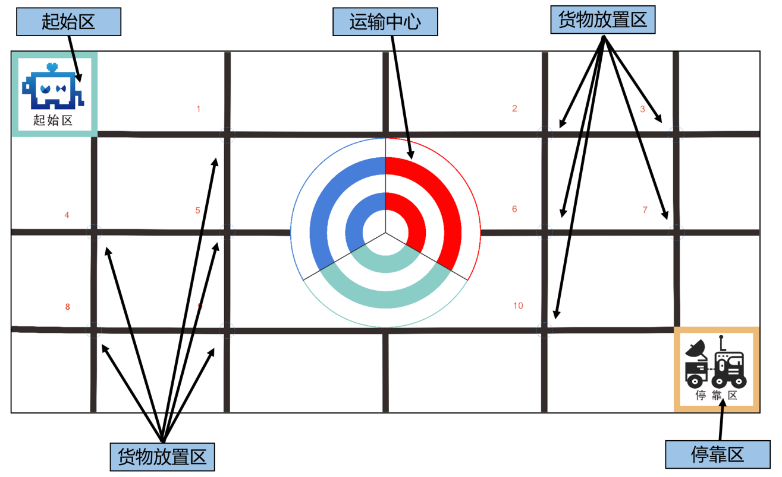
图一项目场地示意图

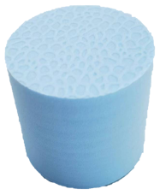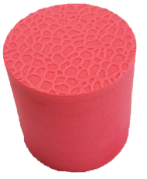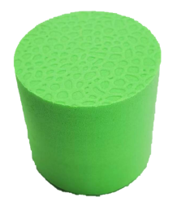
图二不同颜色货物道具(50mm*50mm)

(二)初中和高中组——智能交通
场地尺寸为2000mm*2000mm，黑色引导线宽度为20mm，以上规格允许大约有±5mm的误差。
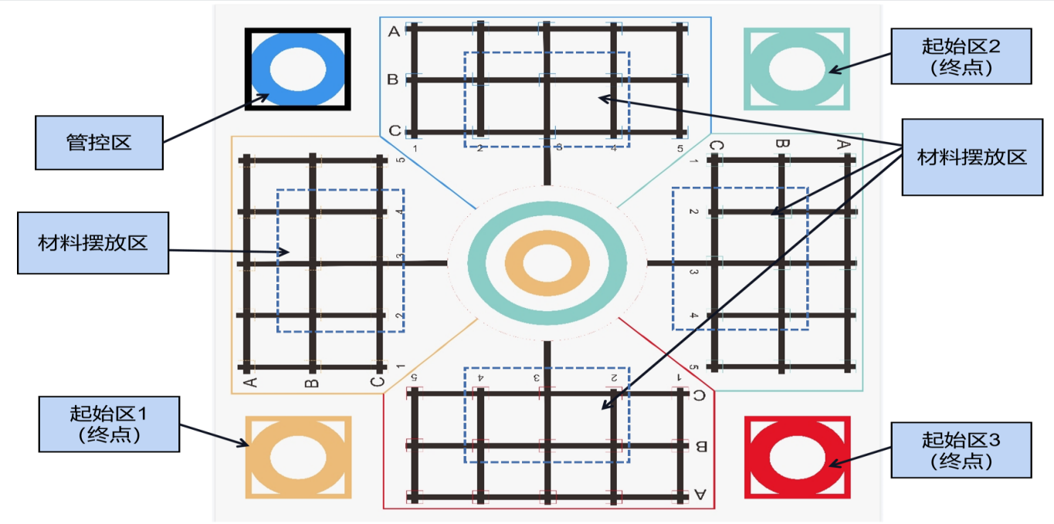
图三项目场地示意图
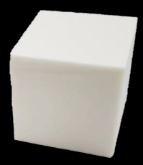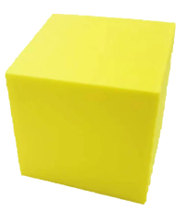
图四维修材料有效道具(50mm*50mm)示意图 图五维修材料无效道具示意图

（三）场地环境
所有组别机器人展示场地环境为冷光源、低照度、无磁场干扰。但由于场地环境的不确定因素较多，例如：场地表面有褶皱不平整，光照条件有变化等等。各队在设计机器人时应考虑各种应对措施。
四、展示活动相关规范
(一)机器人规格要求
◎机器尺寸不得超过250mm*250mm*250mm；
◎机器重量需不超出1.5kg；
◎控制器最多1个；
◎传感器使用个数不限；
◎电机和舵机总数不超过4个；
◎控制器电压不超过9V。
所有机器人必须在活动前通过检查。裁判会在展示活动期间随机检查机器人，对不符合要求的机器人，需要按照本规则要求修改，如果机器人仍然不符合要求，将被取消参评资格。
(二)展示流程要求
1.调试
1.1裁判检录无误，方可携带机器人及相关调试设备进入准备区。
1.2搭建和编程只能在准备区完成，测试程序可以去展示区。
1.3参评学生不得在调试期间与家长或教练员联系，违者将予以警告或取消参评资格。
1.4调试结束，参评学生应遵循裁判指示，将机器人放置在指定封存区。
2.展示
2.1参评学生按照裁判指示依次进行展示。机器人出发前，应放置在起始区域内，确保机器人(含附属机构)垂直投影全部落入起始区。
2.2启动前有1分钟的准备时间。准备就绪，应向裁判举手示意。
2.3当裁判发出开始指令后，计时开始，参评学生启动机器人。
2.4任务计时一旦开始，机器人在自动阶段必须通过程序自主运行，手动阶段可通过遥控对机器人进行控制，也可继续通过程序自主运行。
2.5机器人一经启动完全离开起点区后，选手只要接触机器人，判定重试。
2.6选手需要重试，需向裁判示意；机器人重试必须完全在起点区内出发，允许重试情况包括：机器人失误、异常、损坏等。
2.7机器人在启动或运行过程中，不允许分离机器上任何零件与部件。
2.8场地模型在计时过程中发生的任何活动，将不予以重置。
2.9参评队伍可以在计时开始后的任一时间，向裁判示意展示结束。裁判停表计分。
2.10单轮任务结束，需将所有任务道具模型还原。
3.犯规
3.1裁判示意参评队伍进入展示区准备展示时，应即时到达，超过2分钟者，将取消参评资格。
3.2任务模型或场地遭到参评队员及其机器人破坏，将受到警告，并且单项任务得分作废；情节恶劣者，将取消参评资格。
3.3未经裁判允许，在任务期间与家长或者教练员联系，将取消参评资格。
3.4不听从裁判指示将予以警告。干扰到展示活动正常流程或者影响到其他参评队伍时，情节恶劣者，将取消参评资格。
五、评分维度
表一小学B组任务评分细则

任务评分细则 | 分值 | 总分
1.完成启动出发，机器人完全离开起点区 | 20分 | 20分
2.在停靠区区域范围内，停止移动并亮灯、闪烁3次以上，需自动阶段完成，手动阶段完成不得分 | 20分 | 20分
3.获取货物并运输至卸货中心，放置在第一圈(从外数起第二个圆线内开始)10分第二圈15分第三圈20分中  心30分 | 10/15/20/30分
4.货物有放置在对应颜色区域每个增加5分 | 5分 | 30分
5.返回起点区，机器人完全在起点区内 | 20分 | 20分
6.完成所有任务后，获得总时长-任务时间=得分

表二初中和高中组任务评分细则
任务评分细则 | 分值 | 总分
1.完成启动出发，机器人完全离开起点区 | 20分 | 20分
2.完全进入到道路管控区完成灯亮、灭三次以上得20分；自动阶段完成，手动阶段完成不得分 | 30分 | 30分
3.获取维修材料货物并运输至维修中心，放置在第一圈（从外数起第二个圆线内开始）10分第二圈15分第三圈20分中心30分 | 10/15/20/30分
4.维修材料进行堆叠额外加分，第二层加10分第三层以上加20分 | 10/20分
5.返回起点区，机器人完全在起点区内 | 20分 | 20分
6.完成所有任务后，获得总时长-任务时间=得分

每个组别按成绩排名。如果出现局部并列的排名，按如下顺序决定先后：
1.用时少的队伍在前；
2.任务第3项分数多的队伍在前；
3.任务第4项分数多的队伍在前；
4.机器人重量小的队伍在前。

智能运输项目评分表（小学B组）

参评编号： |  |  |  |  | 选手姓名：
任务名称 | 评分内容 |  |  |  |  |  | 第一场  得分 | 第二场  得分
1.开始启动 | 完成启动出发，机器人垂直投影完全离开起始区，得20分
2.货物运输 | ●获取货物并运输至卸货中心，放置  在第一圈(从外数起第二个圆线内开  始)10分第二圈15分第三圈20分中心30分  ●货物有放置在对应颜色区域每个增  加5分 |  |  |  |  | 第一圈
2.货物运输 |  |  |  |  |  | 第二圈
2.货物运输 |  |  |  |  |  | 第三圈
2.货物运输 |  |  |  |  |  | 中心
2.货物运输 |  |  |  |  |  | 蓝色区
2.货物运输 |  |  |  |  |  | 绿色区
2.货物运输 |  |  |  |  |  | 红色区
3.集装货物卸货 | 在停靠区区域范围内，停止移动并亮灯、闪烁3次以上，得20分；需自动阶段完成，手动阶段完成不得分
4.运输完毕 | 返回起始区，机器人垂直投影完全在起始区内得20分
5.时间分 | 完成所有任务后，获得总时长-任务时间=得分；
车子重量： |  | 最高总分用时： |  | 最高总分： |  | 单场用时：
 |  |  |  |  |  | 单场总分：
裁判长： |  |  | 裁判员： |  |  | 选手签字：

智能交通项目评分表（初中和高中组）

参评编号： |  |  |  |  | 选手姓名：
任务名称 | 评分内容 |  |  |  |  |  | 第一场  得分 | 第二场  得分
1.开始启动 | 完成启动出发，机器人垂直投影完全离开起始区，得20分
2.抢修材料搬运 | ●获取维修材料货物并运输至维修中心，放置在第一圈（从外数起第二个圆线内开始）10分第二圈15分第三圈20分中心30分；  ●维修材料进行堆叠额外加分，第二层加10分第三层以上加20分 |  |  |  |  | 第一圈
2.抢修材料搬运 |  |  |  |  |  | 第二圈
2.抢修材料搬运 |  |  |  |  |  | 第三圈
2.抢修材料搬运 |  |  |  |  |  | 中心
2.抢修材料搬运 |  |  |  |  |  | 第二层
2.抢修材料搬运 |  |  |  |  |  | 第三层  及其以上
3.道路管控 | 完全进入到道路管控区完成灯亮、灭三次以上得15分；自动阶段完成，手动阶段完成不得分
4.返回指挥中心 | 返回起始区，机器人垂直投影完全在起始区内，得20分
5.时间分 | 完成所有任务后，获得总时长-任务时间=得分
车子重量： |  | 最高总分用时： |  | 最高总分： |  | 单场用时：
 |  |  |  |  |  | 单场总分：
裁判长： |  |  | 裁判员： |  |  | 选手签字：

